УСЛОВИЯ РАЗВИТИЯ ИССЛЕДОВАТЕЛЬСКИХ УМЕНИЙ В ПРОЦЕССЕ ОБУЧЕНИЯ ХИМИИ И БИОЛОГИИ

Обухова Людмила Геннадьевна,
преподаватель
Бюджетное профессиональное образовательное
учреждение «Тарский индустриально – педагогический колледж»
г. Тара
Е-mail: lyuda.obukhova.86@mail.ru

Аннотация. В статье рассмотрена проблема выбора эффективных условий для реализации проектной деятельности и развития исследовательских умений студентов колледжа в процессе изучения дисциплин химия и биология.
Ключевые слова: творческий потенциал, исследовательская деятельность, студенты.
Актуальность проблемы творческого формирования студента 21 века непосредственно находится в зависимости от новейших требований к содержанию образования.
Цель доклада: показать, как учебно-исследовательская деятельность учащихся влияет на развитие интереса к изучению предмета.
Цель моей педагогической работы сейчас – создание условий для развития учебно-исследовательских умений. Этими условиями являются:
Целенаправленность и систематичность. Основным требованием к построению урока стали целостность и вовлечение каждого студента в активные формы деятельности на уроке: дискуссии, межгрупповой диалог. А домашние задания стали носить исследовательский характер: например, провести эксперимент в домашних условиях« Что будет, если к напитку Coco Cola прилить молоко?» необходимо в тетради зафиксировать результаты, сделать фото проделанной работы, записать выводы [1, с. 6].
Мотивированность. Всегда создаю ситуацию успеха , подталкиваю к правильному ответу – даю, посильные задания, хвалю за любой положительный сдвиг.
Творческая среда. Способствую созданию творческой рабочей атмосферы и поддерживаю интерес к исследовательской работе, чем креативнее будет задание, тем интереснее будет исход работы.
Психологический комфорт . Важно, чтобы студенты не боялись допустить ошибку, воздерживаюсь от негативных оценок. Моя задача – не подавлять желания, творческие идеи, а поддерживать и направлять их [4, с. 5].
Личность преподавателя. Стараюсь работать творчески, учу и учусь вместе со студентами.
Учет возрастных особенностей. Стараюсь обучать исследовательским умениям на доступном для восприятия уровне, чтобы самоисследование было посильным, интересным и полезным.
Анализируя свой не большой педагогический опыт по организации исследовательской деятельности, я пришла к выводу: работа над исследованием стимулирует познавательную мотивацию студентов, способствует повышению интереса к биологии и химии; у обучающихся появляется стимул не только получить хорошую оценку, но и достичь хороших результатов проделанной работы.
Рис. 1. Предпочитаемые формы научно - исследовательской деятельности обучающихся колледжа.

За два года заметно повысился уровень познавательного интереса по предмету у 1- 2 курсов в разных видах исследовательской деятельности. Если почти 50 % студентов первого курса чаще всего выбирают реферативный вид исследовательской деятельности, то 46 % студентов второго курса отдают предпочтения учебно – исследовательской деятельности, что говорит о повышении уверенности обучающихся в собственных знаниях данного предмета и повышении интереса к дополнительному самообразованию в данной области.
На первом курсе работа осуществляется по следующим направлениям:
- Знакомство с теоретическими понятиями исследовательской деятельности.
- Осуществление кратковременных исследований , наблюдений с описаниями (под руководством педагога). Работа «Чекрушанская роща- заповедник Сибири». Итогом стал семинар, где студенты рассказали о свой работе, и после совместного обсуждения каждый получил оценку в журнал.
- Осуществление коллективных исследований по определенному плану. Организуется совместная деятельность, направленная на осуществление исследования, в процессе которой обучающиеся овладевают практическими умениями исследовательской работы. Работа «Губная помада: за и против». С данной работой мы выходили на конференцию внутри колледжа , где заняли первое место, а также заняли первое место на муниципальной конференции в Тарском филиале ОмГАУ.
- Осуществление самостоятельного долговременного исследования по интересующим темам. Исследование проводилось под руководством. Работа «Влияние культуры знаний на отношение к курению», где проводилось два эксперимента, на червях и на семенах огурцов. Итогом стала организация круглого стола на уроке биологии, где происходило обсуждение данной темы.
Наблюдаемые результаты: обучающиеся приобрели достаточно широкое представление о исследовательской работе ученых, о её назначении, представление о планировании работы, проведении вместе с педагогом учебных исследований, осуществляют поиск информации в литературе по интересующей теме.
На втором курсе:
- Обучающиеся продолжают знакомиться с теорией исследования, структурой, методами исследований .
- Проводятся коллективные исследования на заданную тему, но у второкурсников активность становится выше, больше интересных, неординарных подходов и предложений в осуществлении исследовательской деятельности. Например, работа «Анализ некоторых видов безалкогольных напитков, имеющихся в продаже в г. Тара на содержание небезопасных добавок.»
- Обучающимися осуществляется самостоятельное долговременное исследование с применением имеющихся знаний, и умений (осуществляли поиск информации, учились выделять главное, формулировать определения, ставить простейшие опыты, наблюдать, составлять доклады). Студентами проводятся опросы, анкетирование. Работа «Шоколад, вред или польза?»
В прошлом году в ходе работы с обучающимися была выполнена коллективная исследовательская работа «Обсемененность денежных знаков, находящихся в обороте г . Тара и Тарского района, анаэробной и аэробной микрофлорой».
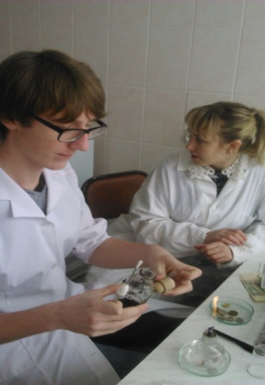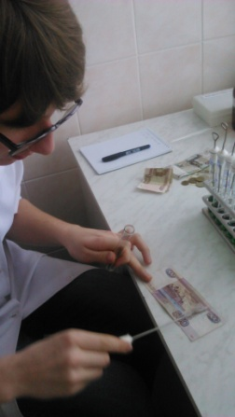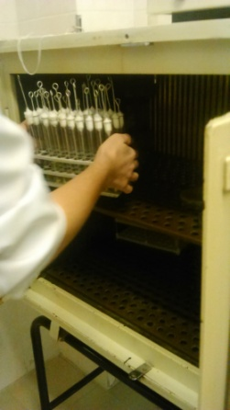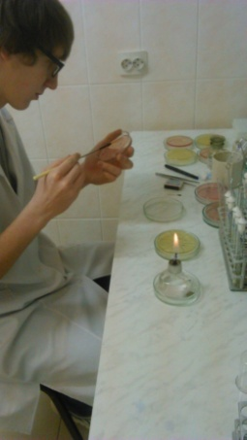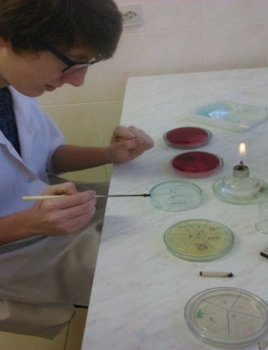
Рис. 2. Реализация исследовательского проекта. Саломаткин Никита студент 21 группы по специальности «Экономика и бухгалтерский учет»
Работа выполнялась поэтапно около двух недель. Исследовательская работа содержит материал по исследованию патогенных культур, обитающих на денежных знаках , находящихся в обороте города Тара и Тарского района.
Работа состояла из нескольких этапов:
- Анализ нужного количества литературы по предмету микробиология и нумизматика (состав и производство денежных знаков).
- Выбор методики для проведения необходимых микробиологических анализов.
- Проведение всех необходимых анализов.
- Выявление на денежных знаках анаэробной и аэробной микрофлоры.
- Определение патогенности выделенных культур.

Исследование проводилось в филиале ФБУЗ «Центр гигиены и эпидемиологии в Омской в Тарском районе». Работа содержала 8 этапов. Сроки проведения исследования с 11.01.2016 по 22.01.2016 года.
Все этапы осуществлялись под строгим контролем работников учреждения и руководителем работы.
В итоге научно - исследовательской работы обучающиеся подтвердили гипотезу и сделали выводы. Свою работу они продемонстрировали на конференции внутри колледжа, где заняли первое место, а также участвовали в областной конференции, где заняли почетное второе место.
Наблюдаемые результаты: обучающиеся способны самостоятельно осуществлять исследовательскую работу по выбранной теме, используя различные пути поиска информации, методы исследований, способны при предоставлении результатов использовать графики, подтверждать сказанное цитатами, аргументировано доказывать сказанное.
Мною был проведен опрос по выявлению познавательного интереса студентов к организации исследовательской деятельности в учебном процессе. Всего было опрошено 100 студентов: 50 человек первого курса и 50 – второго. Было задано 6 вопросов с вариантами ответов да, нет, не знаю [3, с. 35].
Зависит ли самообразование студента от его личных особенностей и жизненных установок? На первом курсе с этим согласны 20% опрошенных, а на втором - 60%.
Согласны ли вы, что с первого курса студент должен заниматься научно – исследовательской работой? Среди первого курса да ответили всего 20%, а вот среди второго курса их оказалась 80 %.
Хотели бы вы выступать с результатом своей учебно – исследовательской работы на конференциях? Нет ответили 40 % студентов первого курса и 16 % второго.
Согласны ли вы с утверждением, что педагог играет важную роль в организации научно – исследовательской деятельности студентов? Ответ да 80% студентов 1 курса, и 50% второго.
Повышается ли, по вашему мнению, интерес к учебной дисциплине в процессе научного исследования в данной области? 60% первого и 80 % второго курса ответили на данный да.
Вывод из проведенного опроса: все обучающиеся 1- го курса замотивированы на исследовательскую деятельность, но не уверены в её успешности, и еще не владеют навыками учебно-исследовательской деятельности, и согласны выполнять ее лишь под чутким руководством педагога. На 2 курсе мотивация студентов довольно высокая, и исследовательские навыки и умения развиты гораздо лучше, поэтому большинство студентов готовы на самостоятельную исследовательскую работу.
Таким образом, проведенная диагностика подтверждает, что учебно-исследовательская деятельность является значимой для обучающихся, уровень владения навыками этой деятельности на втором курсе значительно выше, чем у студентов первого курса. Это позволило определить цели и задачи по реализации данного направления учебной деятельности: продолжить формирование навыков и умений исследовательской деятельности у студентов на уроках химии, биологии.
Таблица 1. Сравнительный анализ сформированности исследовательских умений и навыков у обучающихся
№ п/п | Показатели | Констатирующий этап | Контрольный этап
1 | Умение выдвигать гипотезы и обосновывать их | 3,2 | 3,8
2 | Владение навыками проведения эксперимента | 3,3 | 3,9
3 | Способность четко выделять цель деятельности | 3,7 | 4,0
4 | Умение определять предмет, средства деятельности и реализовывать намеченные действия | 3,8 | 4,3
5 | Владение разнообразными методами эмпирического исследования | 3,5 | 4,2
6 | Умение видеть и вычленять проблемы, требующие решения | 3,5 | 4,0
7 | Способность к познавательной рефлексии (умение соотносить достигнутые результаты с поставленной целью) | 3,6 | 4,3
8 | Умение излагать ход и результаты работы, правильно оформить свою исследовательскую работу | 3,8 | 4,3
9 | Способность формулировать выводы и умозаключения | 3,6 | 4,3
10 | Положительное отношение к исследовательской деятельности (наличие творческого порыва) | 4,5 | 4,7
 | Итого | 3,65 | 4,18

Данные, которые приведены в таблице 1 за период (с 2014 по 2016) использования данной технологии показывают, что наблюдается повышение интереса обучающихся к предмету «Биология»» и «Химия», высокий уровень мотивации к учебной деятельности.
Таким образом, поиск и использование современных и наиболее эффективных форм и методов учебно-исследовательской деятельности способствует интеллектуальному развитию личности, повышению качества образования, продолжению образования в соответствии с профессиональными намерениями. Это отвечает требованиям современного общества о необходимости сформировать профессионально и социально компетентную, мобильную личность, способную делать профессиональный и социальный выбор и нести за него ответственность. [2, с. 12].

Список литературы:
- Алексеев Н.Г., Леонтович А.В. Критерии эффективности обучения учащихся исследовательской деятельности // Развитие исследовательской деятельности учащихся: Методический сборник. - М.: Народное образование, 2011.
- Бабанский Ю.К . Педагогика М, Просвещение, 2014г.
- Бережнова Е.В. Основы учебно-исследовательской деятельности студентов: Учеб.для студ. сред. пед . учеб. заведений / Е. В Бережнова, В.В, Краевский. - М.: Издательский центр «Академия», 2011
- Гликман И.З. Подготовка к творчеству: учебное исследование //Школ, технол. - 2011. -№3.

